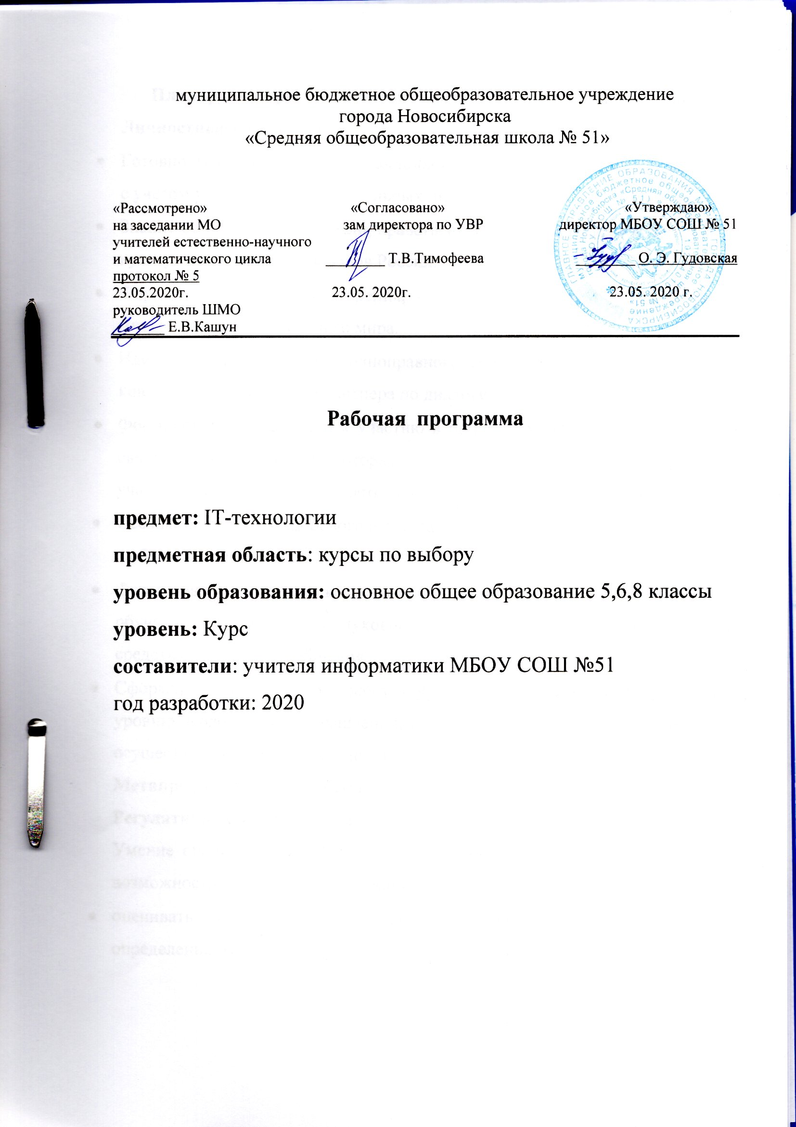

Планируемые результаты освоения учебного курса IT-технологии
в 5,6,8 классах
Личностные результаты
- Готовность и способность обучающихся к саморазвитию и самообразованию с учетом устойчивых познавательных интересов.
- Знание основных норм морали, нравственных духовных идеалов, хранимых в культурных традициях народов России.
- Формирование мировоззрения, соответствующего культурному многообразию современного мира.
- Идентификация себя как полноправного субъекта общения, готовность к конструированию образа партнера по диалогу.
- Формирование готовности к участию в процессе упорядочения социальных связей и отношений, в которые включены сами учащиеся. Готовность участвовать в жизнедеятельности подросткового общественного объединения.
- Осознание ценности здорового и безопасного образа жизни, правил поведения в общественных местах.
- Формирование эстетического сознания, основ художественной культуры обучающихся как части их духовной культуры и способа познания жизни и средства организации общения.
- Сформированность основ экокультуры, соответствующей современному уровню экологического мышления, готовность к занятиям сельхозтрудом, к осуществлению природоохранной деятельности.
Метапредметные результаты:
Регулятивные универсальные учебные действия
Умение оценивать правильность выполнения учебной задачи, собственные возможности ее решения. Обучающийся сможет:
- оценивать продукт своей деятельности по заданным и/или самостоятельно определенным критериям в соответствии с целью деятельности.
Владение основами самоконтроля, самооценки, принятия решений и осуществления осознанного выбора в учебной и познавательной. Обучающийся сможет:
- принимать решение в учебной ситуации и нести за него ответственность.
Умение оценивать правильность выполнения учебной задачи, собственные возможности ее решения. Обучающийся сможет:
- оценивать продукт своей деятельности по заданным и/или самостоятельно определенным критериям в соответствии с целью деятельности.
Познавательные универсальные учебные действия
Умение определять понятия, создавать обобщения, устанавливать аналогии, устанавливать причинно-следственные связи, строить логическое рассуждение, умозаключение (индуктивное, по аналогии) и делать выводы.
Обучающийся сможет:
- самостоятельно указывать на информацию, нуждающуюся в проверке;
- выявлять и называть причины события, явления, в том числе возможные / наиболее вероятные причины, возможные последствия заданной причины;
- делать вывод на основе анализа разных точек зрения.
Смысловое чтение. Обучающийся сможет:
- ориентироваться в содержании текста, понимать целостный смысл текста, структурировать текст;
- резюмировать главную идею текста;
Коммуникативные универсальные учебные действия
Умение организовывать учебное сотрудничество и совместную деятельность с учителем и сверстниками; работать индивидуально и в группе: находить общее решение и разрешать конфликты на основе согласования позиций и учета интересов; формулировать, аргументировать и отстаивать свое мнение. Обучающийся сможет:
- Критически относиться к своему мнению, с достоинством признавать ошибочность своего мнения (если оно таково) и корректировать его;
Умение осознанно использовать речевые средства в соответствии с задачей коммуникацией для выражения своих чувств, мыслей и потребностей для планирования и регуляции своей деятельности; владение устной и письменной речью, монологической контекстной речью. Обучающийся сможет:
- Отбирать и использовать речевые средства в процессе коммуникации с другими людьми (диалог в паре, в малой группе и т. д.);
Предметные результаты
Выпускник научится:
- планировать и выполнять учебный проект, используя методы и приёмы, адекватные исследуемой проблеме;
- выбирать и использовать методы, рассматриваемой проблеме;
- распознавать и ставить вопросы, ответы на которые могут быть получены путём исследования;
- отбирать адекватные методы исследования, формировать вытекающие из исследования выводы;
Выпускник получит возможность научиться:
- самостоятельно задумывать, планировать и выполнять учебное исследование, учебный и социальный проекты;
- использовать некоторые методы получения знаний;
- использовать некоторые приёмы художественного познания мира: целостное отображение мира, образность, художественный вымысел, органическое единство общего особенного (типичного) и единичного, оригинальность;
- целенаправленно и осознанно развивать свои коммуникативные способности, осваивать новые языковые средства;
5,6,8 класс
Раздел 1. Введение
Выпускник научится:
- Ориентироваться в большом потоке информации;
- Писать доклады, рефераты, рецензии;
- Ориентироваться в группах источников познания.
Ученик получит возможность:
- Познакомится с различными формами представления исследовательской работы;
- Отстаивать свою точку зрения, среди других учеников;
- Выбрать тему или самостоятельно предложить ее.
Раздел 2. Работа с научной литературой
Выпускник научится:
- адекватно воспринимать предложения и оценку учителей, товарищей, родителей и других людей;
- осуществлять поиск необходимой информации для выполнения внеучебных заданий с использованием учебной литературы и в открытом информационном пространстве, энциклопедий, справочников (включая электронные, цифровые), контролируемом пространстве Интернета;
Ученик получит возможность:
- проявлять познавательную инициативу в учебном сотрудничестве;
- осознанно и произвольно строить сообщения в устной и письменной форме;
Раздел 3. Проектирование исследований
Выпускник научится:
- строить сообщения, проекты в устной и письменной форме;
- проводить сравнение и классификацию по заданным критериям;
- устанавливать причинно-следственные связи в изучаемом круге явлений;

Ученик получит возможность:
- осуществлять выбор наиболее эффективных способов решения задач в зависимости от конкретных условий;
- осуществлять синтез как составление целого из частей, самостоятельно достраивая и восполняя недостающие компоненты;
- строить логическое рассуждение, включающее установление причинно-следственных связей;
Раздел 4. Графические материалы в исследовании
Выпускник научится:
- оценивать правильность выполнения действия на уровне адекватной ретроспективной оценки соответствия результатов требованиям данной задачи и задачной области;
- адекватно воспринимать предложения и оценку учителей, товарищей, родителей и других людей;
- различать способ и результат действия.
Ученик получит возможность:
- в сотрудничестве с учителем ставить новые учебные задачи;
- проявлять познавательную инициативу в учебном сотрудничестве;
- самостоятельно адекватно оценивать правильность выполнения действия и вносить необходимые коррективы в исполнение как по ходу его реализации, так и в конце действия.
Раздел 5. Структура и написание различных форм исследовательских работ.
Выпускник научится:
- ориентация на понимание причин успеха во внеучебной деятельности, в том числе на самоанализ и самоконтроль результата, на анализ соответствия результатов требованиям конкретной задачи;
- способность к самооценке на основе критериев успешности внеучебной деятельности;
- чувство прекрасного и эстетические чувства на основе знакомства с мировой и отечественной художественной культурой.
Ученик получит возможность:
- устойчивого учебно-познавательного интереса к новым общим способам решения задач;
- адекватного понимания причин успешности/неуспешности внеучебной деятельности;
- осознанных устойчивых эстетических предпочтений и ориентации на искусство как значимую сферу человеческой жизни.
Раздел 6. Культура выступления
Выпускник научится:
- адекватно использовать коммуникативные, прежде всего – речевые, средства для решения различных коммуникативных задач, строить монологическое сообщение, владеть диалогической формой коммуникации, используя, в том числе средства и инструменты ИКТ и дистанционного общения;
- допускать возможность существования у людей различных точек зрения, в том числе не совпадающих с его собственной и ориентироваться на позицию партнера в общении и взаимодействии;
- учитывать разные мнения и стремиться к координации различных позиций в сотрудничестве;
- формулировать собственное мнение и позицию;
Ученик получит возможность:
- понимать относительность мнений и подходов к решению проблемы;
- аргументировать свою позицию и координировать ее с позициями партнеров в сотрудничестве при выработке общего решения в совместной деятельности;
- задавать вопросы, необходимые для организации собственной деятельности и сотрудничества с партнером;
- осуществлять взаимный контроль и оказывать в сотрудничестве необходимую взаимопомощь;
Раздел 7. Применение знаний, умений навыков в выполнении научно-исследовательских работ. Защита исследовательских работ.
Выпускник научится:
- ставить учебную задачу под руководством учителя;
- составлять план выполнения учебной задачи, работать в соответствии с поставленной задачей;
Ученик получит возможность:
- Выступить со своей работой на публике;
- Отстаивать свою позицию по выбранной теме.

Содержание учебного курса IT-технологии в 5,6,8 классах

Раздел 1. Введение – 4 часа.
Тема 1.1. Формы представления исследовательских работ – 1час.
Знакомство с различными формами исследовательской работы, основанных на индивидуальной самостоятельности и личностно ориентированной поисково-исследовательской деятельности каждого обучающегося. Наиболее распространенные текстовые работы (доклад, стендовый доклад, реферат, литературный обзор, рецензия), а также в форме компьютерной презентации или видеофильма, реже действующей модели или макета с текстовым сопровождением.
Тема 1.2. Типы и виды учебных исследований – 1 часа.
Типология источников познания. Исследования трех групп: теоретические, эмпирические, смешанные. Методы научного познания.
Тема 1.3. Выбор темы – 2 часа.
Раздел 2. Работа с научной литературой – 3 часа.
Поиск источников и литературы, отбор фактического материала.
Тема 2.1. Информационное обеспечение исследования – 1 час.
Научные тексты - главный источник исследовательской работы. Выбор литературы для чтения и изучения. Понятия: источник, литература.
Тема 2.2. Конспектирование источников – 1 час.
Виды, формы, технологические приемы конспектирования. Критерии конспекта.
Тема 2.3. Обработка содержания научных текстов. Контроль по результату – 1 час.
Использование научной терминологии. Фактический материал, в котором очерчивается круг основных понятий, явлений, сведений необходимых для исследования.
Раздел 3. Проектирование исследования – 3 часа.
Предварительная разработка научного аппарата, определяющего содержание и технологию проведения всей поисковой деятельности.
Тема 3.1. Общие положения – 1 час.
Состав научного аппарата. Понятия ведущих направлений исследования. Терминология.
Тема 3.2. Проектирование исследования – 1 час.
Поиск и определение основного пути и предлагаемого результата всего исследования (стратегия).
Тема 3.3. Проектирование тактики исследования. Опережающий контроль – 1 час.
Рассмотрение действий, направленных на достижение поставленной цели исследования.
Раздел 4. Графические материалы в исследовании – 2 часа.
Тема 4.1. Общие положения – 1часа.
Рассмотрение различных видов графиков (линейные графики, диаграммы, таблицы, схемы, чертежи и др.) как наглядное изображение словесного материала.
Тема 4.2. Размещение графических материалов – 1 час.
Правила размещения в научно-исследовательской работе графических материалов.
Раздел 5. Структура и написание различных форм исследовательских работ – 2 часа.
Правила написания, содержание, оформление исследовательских работ.
Тема 5.1. Структура исследовательских работ – 1 часа.
Изучение единой структуры исследовательских работ: введение, основная часть, заключение, список литературы, приложение.
Тема 5.2. Требования к оформлению исследовательских работ – 1часа.
Размер листа, шрифта (в зависимости от темы и предмета исследования), требования к параметрам страницы, междустрочный интервал.
Раздел 6. Культура выступления – 2 часа.
Самопознание учащимся своего внутреннего состояния, личностных особенностей, эмоциональных реакций.
Тема 6.1. Речевая компетенция учащихся. Публичное выступление. – 1часа.
Словарный запас, его значение. Активная и пассивная лексика. Сленг. Структура публичного выступления.
Тема 6.2. Аргументация – 1 час.
Раздел 7. Применение знаний, умений и навыков в выполнении научно-исследовательских работ. Защита научно- исследовательских работ – 3 часа.
Тема 7.1. Подготовка к защите исследования – 1 час.
Рекомендации изложения материала научно-исследовательской работы.
Тема 7.2. Защита научно- исследовательских работ – 2 час.

Тематическое планирование учебного предмета «IT-технологии»
в 5,6,8 классах

№ | Тема уроков | Кол-во часов
1 | ТБ и организация рабочего места. Формы представления исследовательских работ | 1
2 | Типы и виды учебных исследований | 1
3 | Выбор темы | 1
4 | Выбор темы | 1
5 | Информационное обеспечение исследования | 1
6 | Конспектирование источников | 1
7 | Обработка содержания научных текстов. Контроль по результату | 1
8 | Общие положения | 1
9 | Проектирование исследования | 1
10 | . Проектирование тактики исследования. Опережающий контроль | 1
11 | . Общие положения | 1
12 | Размещение графических материалов | 1
13 | 5.1. Структура исследовательских работ | 1
14 | Требования к оформлению исследовательских работ | 1
15 | Речевая компетенция учащихся. Публичное выступление. | 1
16 | . Аргументация | 1
17 | . Подготовка к защите исследования | 1
18 | Защита научно- исследовательских работ | 1
19 | Защита научно- исследовательских работ | 1

